QF 系 列 防 洪 抢 险 泵

南京奥民斯特机电科技有限公司

QF系列防洪抢险泵
- 产品简介
QF系列防洪抢险泵是在消化、吸收潜水贯流泵技术的基础上研发而成的，并且结合防洪抢险的机动灵活性，在减轻重量、增加过流能力和可靠性等方面有所突破，达到设备总重量不超过400kg。泵的性能覆盖面大；泵与电机共轴，结构紧凑，便于维修，可以潜入水中运行。

防洪抢险设备简图

- 主要用途及主要特点
主要用途：
该泵主要用于排涝、防洪抢险的场所；还适宜用于输送轻度污水。
主要特点：
- 进、出水扬程损失小，装置效率高；
- 水泵基础下无需设吸水槽，可直接通入水中；
- 泵在水中运行，水流从电机周围流过，噪声低，电机冷却条件好；
- 泵的总重量在400kg以下，平时将泵放在库房，汛期时拿出放在有险情的地方，接通电源就可以排洪，四名壮汉即可抬动。无需建泵房，机动灵活，非常适用于防洪抢险中有突发险情时。
型号说明
300 Q F 750 - 8 - 26

电机功率（kW）
扬程（m）
流量（m³/h）
防洪抢险泵
排出口径（mm）
- 型谱图
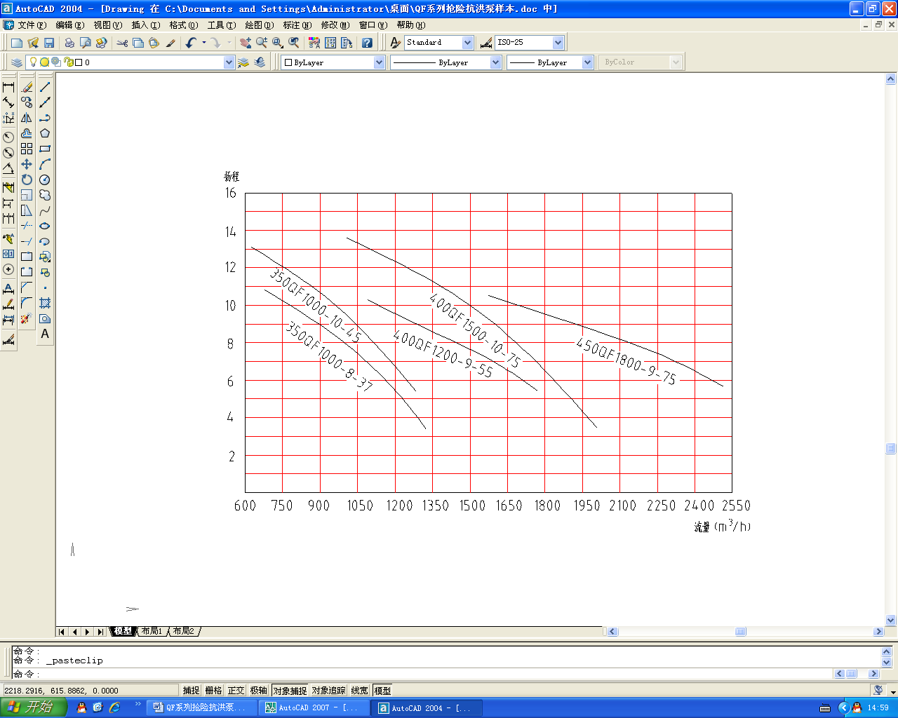

- 性能参数表

序号 | 型 号 | 排出口径  (mm) | 流量(m3/h) | 扬程  (m) | 转速  (r/min) | 电机功率(kW) | 重量  (Kg)
1 | 150QF200-12.5-15 | 150 | 160 | 13.9 | 1470 | 15 | 355
1 | 150QF200-12.5-15 | 150 | 200 | 12.5 | 1470 | 15 | 355
1 | 150QF200-12.5-15 | 150 | 240 | 10.8 | 1470 | 15 | 355
2 | 200QF300-12-18.5 | 200 | 240 | 14 | 1470 | 18.5 | 367
2 | 200QF300-12-18.5 | 200 | 300 | 12 | 1470 | 18.5 | 367
2 | 200QF300-12-18.5 | 200 | 357 | 9.9 | 1470 | 18.5 | 367
3 | 200QF370-13.5-26 | 200 | 300 | 14.7 | 1470 | 26 | 382
3 | 200QF370-13.5-26 | 200 | 370 | 13.5 | 1470 | 26 | 382
3 | 200QF370-13.5-26 | 200 | 450 | 11.8 | 1470 | 26 | 382
4 | 250QF400-6-15 | 250 | 314 | 7.5 | 1470 | 15 | 360
4 | 250QF400-6-15 | 250 | 400 | 6 | 1470 | 15 | 360
4 | 250QF400-6-15 | 250 | 510 | 3.7 | 1470 | 15 | 360
5 | 250QF500-17-45 | 250 | 450 | 20 | 1470 | 45 | 675
5 | 250QF500-17-45 | 250 | 500 | 17 | 1470 | 45 | 675
5 | 250QF500-17-45 | 250 | 710 | 11 | 1470 | 45 | 675
6 | 300QF600-7.3-26 | 300 | 440 | 10.4 | 1470 | 26 | 385
6 | 300QF600-7.3-26 | 300 | 600 | 7.3 | 1470 | 26 | 385
6 | 300QF600-7.3-26 | 300 | 733 | 5.0 | 1470 | 26 | 385
7 | 300QF750-8-26 | 300 | 508 | 11.6 | 1470 | 26 | 390
7 | 300QF750-8-26 | 300 | 750 | 8 | 1470 | 26 | 390
7 | 300QF750-8-26 | 300 | 835 | 6.5 | 1470 | 26 | 390
8 | 300QF800-9.5-30 | 300 | 575 | 12.8 | 1470 | 30 | 400
8 | 300QF800-9.5-30 | 300 | 800 | 9.5 | 1470 | 30 | 400
8 | 300QF800-9.5-30 | 300 | 887 | 7.8 | 1470 | 30 | 400
9 | 350QF1000-8-37 | 350 | 732 | 10.4 | 990 | 37 | 500
9 | 350QF1000-8-37 | 350 | 1000 | 8 | 990 | 37 | 500
9 | 350QF1000-8-37 | 350 | 1287 | 4.2 | 990 | 37 | 500
10 | 350QF1100-10-45 | 350 | 646 | 12.9 | 990 | 45 | 900
10 | 350QF1100-10-45 | 350 | 926 | 10.3 | 990 | 45 | 900
10 | 350QF1100-10-45 | 350 | 1202 | 6.7 | 990 | 45 | 900
11 | 400QF1200-9-55 | 400 | 1137 | 9.8 | 990 | 55 | 1100
11 | 400QF1200-9-55 | 400 | 1252 | 8.9 | 990 | 55 | 1100
11 | 400QF1200-9-55 | 400 | 1638 | 6.8 | 990 | 55 | 1100
12 | 400QF1500-10-75 | 400 | 1105 | 12.9 | 990 | 55 | 1480
12 | 400QF1500-10-75 | 400 | 1500 | 10 | 990 | 55 | 1480
12 | 400QF1500-10-75 | 400 | 1926 | 4.9 | 990 | 55 | 1480
13 | 450QF1800-9-75 | 450 | 1572 | 10.3 | 990 | 75 | 1590
13 | 450QF1800-9-75 | 450 | 1820 | 8.9 | 990 | 75 | 1590
13 | 450QF1800-9-75 | 450 | 2382 | 6.8 | 990 | 75 | 1590

- 外形图及安装尺寸
泵外形及安装示意图
泵直接在预制的导轨或者带斜度的水泥平面上滑动，到达指定位置后固定即可。
QF系列防洪抢险泵安装尺寸表

序号 | 型 号 | φA | φB | φC | n-φf | φD | E | F | G | H
1 | 150QF200-12.5-15 | 150 | 225 | 265 | 6-18 | 590 | 1290 | 520 | 436 | 320
2 | 200QF300-12-18.5 | 200 | 280 | 320 | 6-18 | 590 | 1290 | 520 | 436 | 320
3 | 200QF370-13.5-26 | 200 | 280 | 320 | 6-18 | 590 | 1330 | 520 | 436 | 320
4 | 250QF400-6-15 | 250 | 335 | 375 | 8-18 | 590 | 1290 | 520 | 436 | 320
5 | 250QF500-17-45 | 250 | 335 | 375 | 8-18 | 590 | 1290 | 520 | 436 | 320
6 | 300QF600-7.3-26 | 300 | 381 | 420 | 8-18 | 590 | 1330 | 520 | 436 | 320
7 | 300QF750-8-26 | 300 | 381 | 420 | 8-18 | 590 | 1330 | 520 | 436 | 320
8 | 300QF800-9.5-30 | 300 | 381 | 420 | 8-18 | 590 | 1330 | 520 | 436 | 320
9 | 350QF100-8-37 | 350 | 445 | 490 | 12-22 | 820 | 1600 | 800 | 550 | 400
10 | 350QF1100-10-45 | 350 | 445 | 490 | 12-22 | 820 | 1600 | 800 | 550 | 400
11 | 400QF1200-9-55 | 400 | 495 | 540 | 16-22 | 820 | 1800 | 900 | 700 | 450
12 | 400QF1500-10-75 | 400 | 495 | 540 | 16-22 | 820 | 1800 | 900 | 700 | 450
13 | 450QF1800-9-75 | 450 | 550 | 595 | 16-22 | 820 | 2000 | 950 | 800 | 500
14 | 500QF1400-6-55 | 500 | 600 | 645 | 20-22 | 820 | 2000 | 950 | 800 | 500
六、订货须知
- 在合同中应注明准确的产品型号、性能参数（流量、扬程、电机功率）
和使用电压。
2、控制柜应注明起动方式（直接起动、自耦降压起动、可控硅软起动）、液位控制方式（浮球液位、压力变送器数显液位）、安装形式（户内形、户外形）。
3、如需配端子箱，应注明是控制型，还是接线型。
4、本公司防洪抢险泵电缆正常供货长度为10m，若用户有特殊要求，请予注明。
5、如有其它特殊要求，签订合同前请与技术部门联系。

